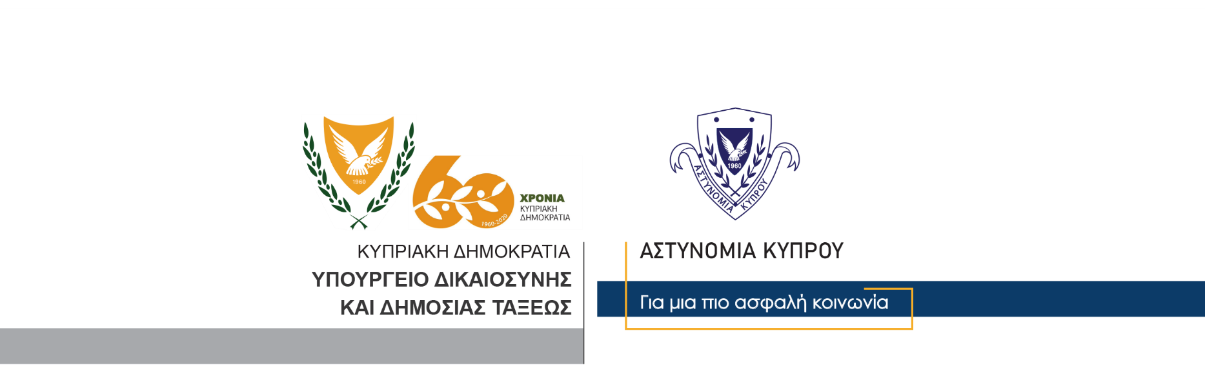

Υποδιεύθυνση Επικοινωνίας
Δημοσίων Σχέσεων & Κοινωνικής Ευθύνης

24 Νοεμβρίου, 2020

Δελτίο Τύπου 3 – Εμπορία προσώπων – Μαστροπεία - Διατήρηση οίκου ανοχής – Νομιμοποίηση εσόδων από παράνομες δραστηριότητες

Εντοπισμός τεσσάρων πιθανών θυμάτων εμπορίας προσώπων

Σύλληψη 51χρονου

Υπόθεση εμπορίας προσώπων, μαστροπείας, διατήρησης οίκου ανοχής και νομιμοποίησης εσόδων από παράνομες δραστηριότητες διερευνά η Αστυνομία, μετά από συντονισμένη επιχείρηση έρευνας που διεξήχθη χθες, σε διαμερίσματα στην Λεμεσό. Κατά την επιχείρηση εντοπίστηκαν τέσσερις γυναίκες, πιθανά θύματα εμπορίας προσώπων, ενώ 51χρονος συνελήφθη και τέθηκε υπό κράτηση για σκοπούς αστυνομικών εξετάσεων.

Η επιχείρηση έρευνας διεξήχθη μετά από συλλογή και αξιολόγηση από τον Ουλαμό Πρόληψης Εγκλήματος - ΟΠΕ Λεμεσού, πληροφοριών που ανέφεραν ότι, συγκεκριμένα διαμερίσματα στην Λεμεσό χρησιμοποιούνται για σκοπούς πορνείας.

Με τη συνεργασία των ΟΠΕ και ΤΑΕ Λεμεσού, και του Γραφείου Καταπολέμησης Εμπορίας Προσώπων, πραγματοποιήθηκαν χθες το μεσημέρι, έρευνες σε τέσσερα διαμερίσματα, στην Λεμεσό, όπου εντοπίστηκαν οι τέσσερις γυναίκες. Στα διαμερίσματα ανευρέθηκαν επίσης διάφορα τεκμήρια, τα οποία παραλήφθηκαν για εξετάσεις, ενώ ακολούθησε αργότερα χθες, η σύλληψη 51χρονου, με δικαστικό ένταλμα, μετά από μαρτυρία που προέκυψε εναντίον του.

Μέλη του Γραφείου Καταπολέμησης Εμπορίας Προσώπων - ΓΚΕΠ, διεξάγουν εξετάσεις για να διαφανεί κατά πόσον οι τέσσερις γυναίκες είναι πιθανά θύματα εμπορίας προσώπων, ενώ σε συνεργασία με το ΓΚΕΠ, το ΤΑΕ Λεμεσού συνεχίζει τις εξετάσεις.

Κλάδος Επικοινωνίας

